**실습 2.4**

**기존 인스턴스 스토리지 볼륨으로 AMI 생성과 시작**

**1. 인스턴스를 시작하고 루트 볼륨에 표시한다. 간단하게 리눅스 인스턴스에서 touch test.txt 와 같이 입력해서 빈 파일을 만들어 보자.**

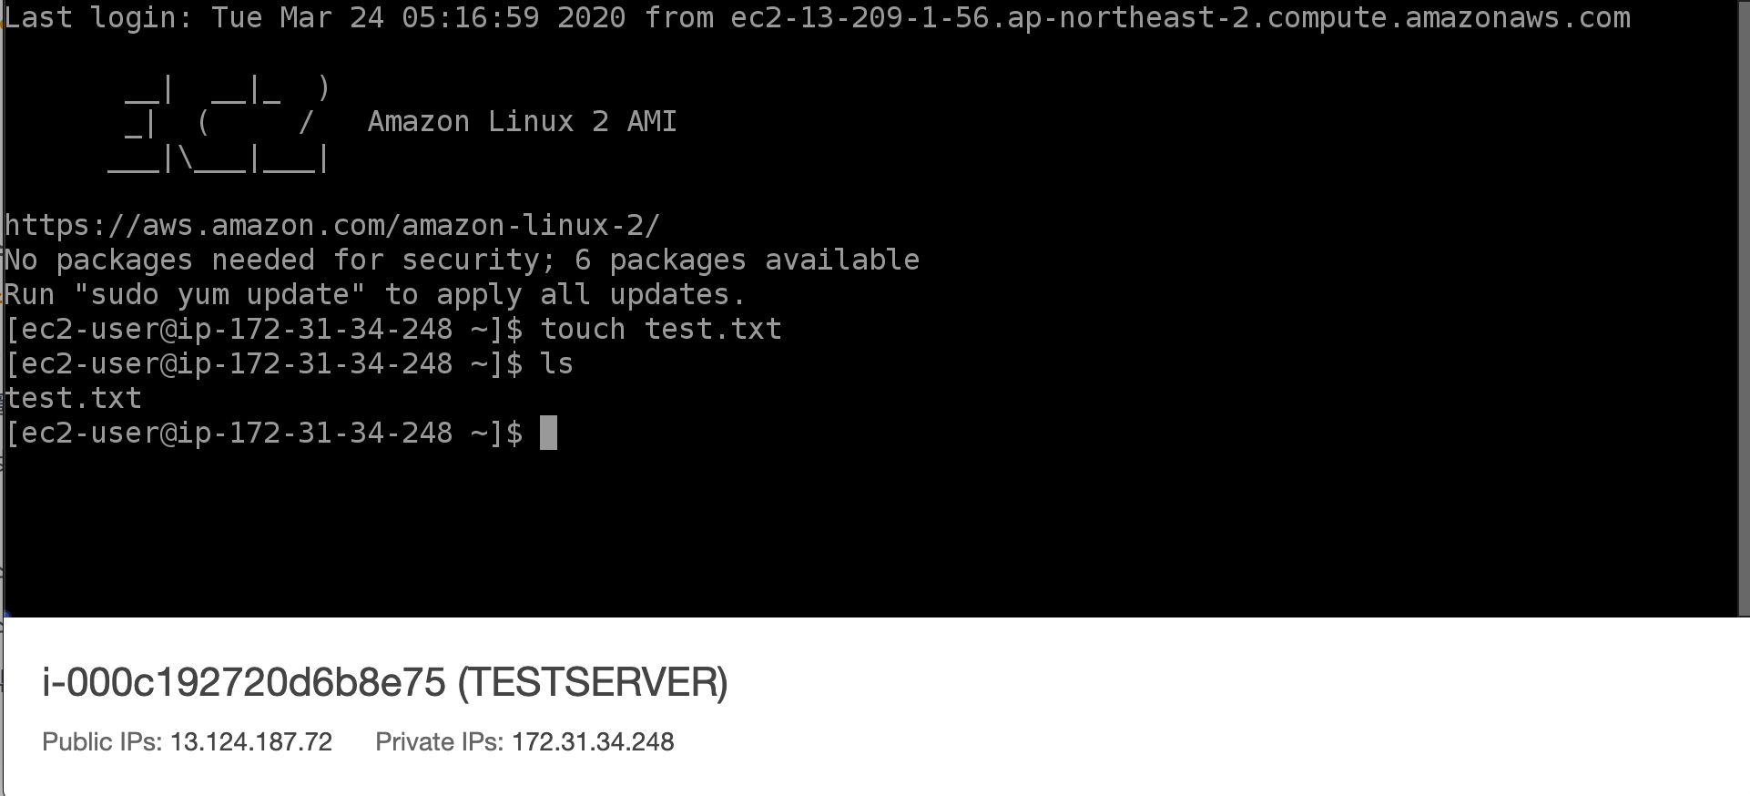

**2. 인스턴스 볼륨에서 이미지를 만든다.(인스턴스 대시 보드의 작업 드롭다운 메뉴에서 수행한다.)**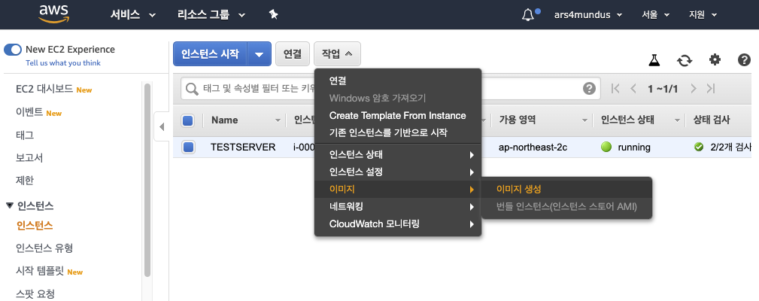

*AWS 콘솔-EC2에서 왼쪽 메뉴에 있는 [인스턴스]를 클릭한다.*

*지정한 인스턴스를 체크하고, [작업]- [이미지]- [이미지 생성]을 클릭한다.*

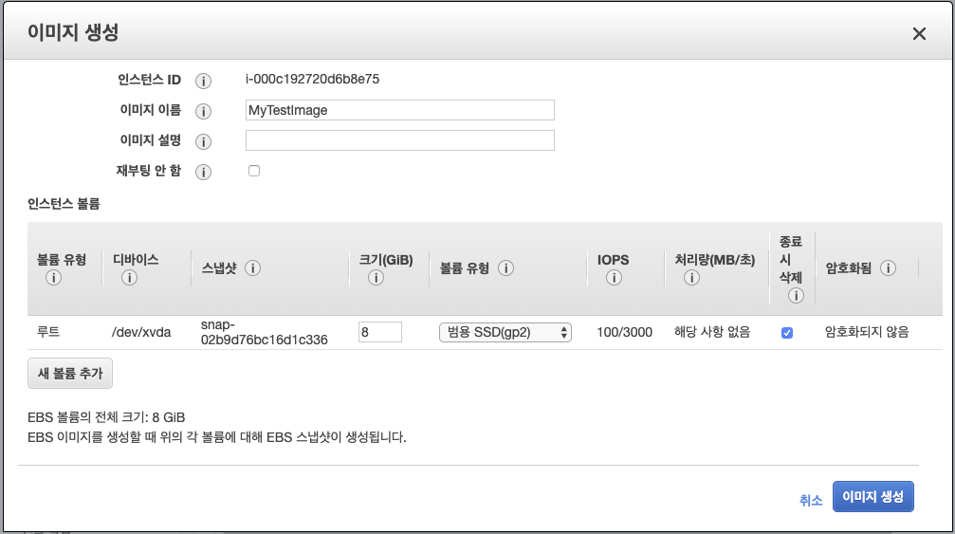

*‘이미지 이름',’이미지 설명'을 임의로 입력하고, [이미지 생성]을 클릭한다.*

*[닫기]를 클릭한다.*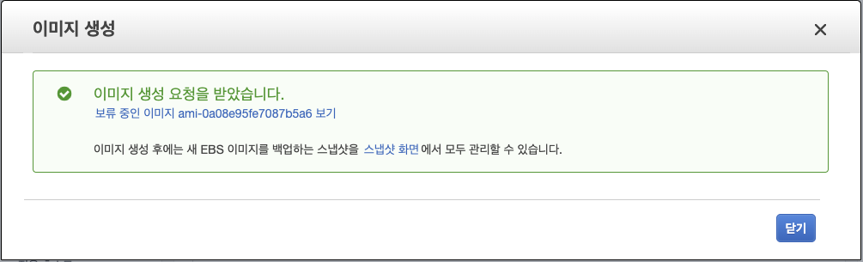

**3. 콘솔에서 인스턴스를 시작하고 My AMIs 탭에서 새 AMI 를 선택한다.**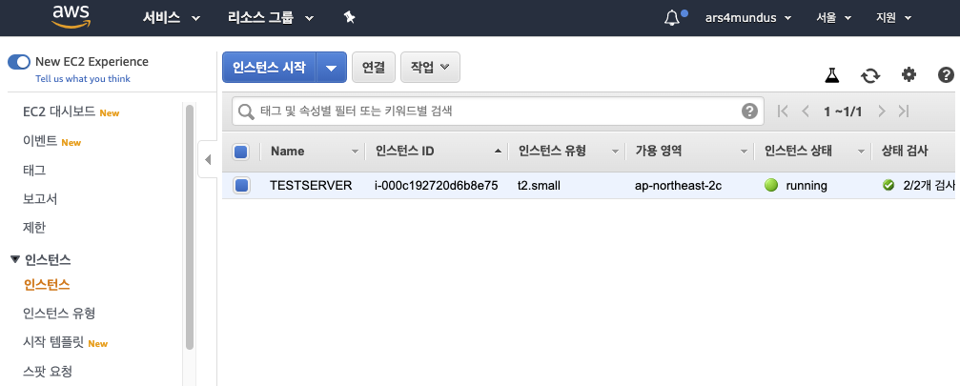

*왼쪽 메뉴에서 ‘인스턴스’를 클릭한 뒤, [인스턴스 시작]을 클릭한다.*

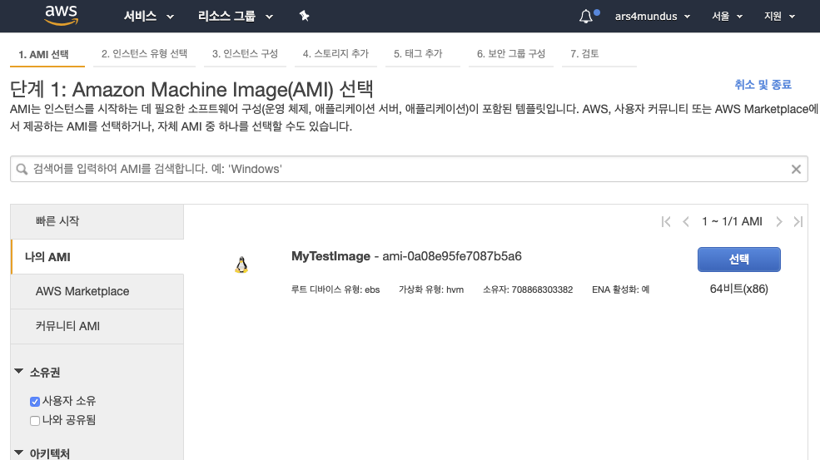

*왼쪽 메뉴에서 [나의 AMI]를 클릭한다.*

*앞에서 만든 이미지를 확인할 수 있다.*

*[선택]을 클릭한다.*

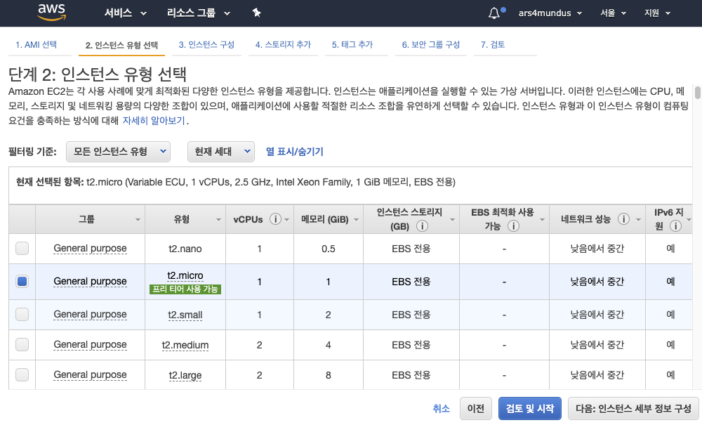

*[검토 및 시작]을 클릭한다.*

*[시작하기]를 클릭한다.*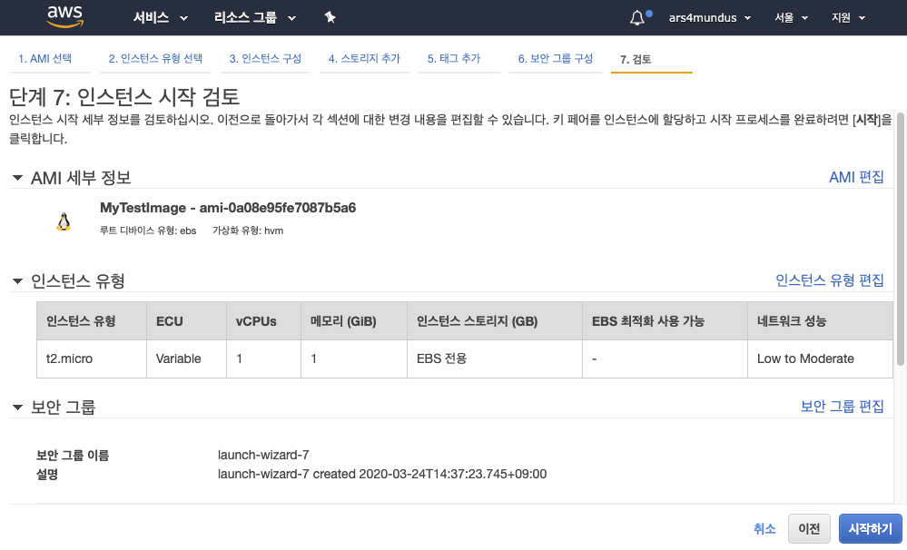

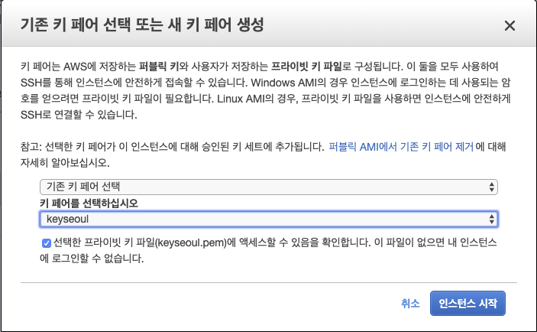

*이전의 실습에서 만든 키를 사용할 경우 ‘기존 키 페어 선택'를 선택할 수도 있고, ‘새 키 페어를 생성’할 수도 있다.*

*[인스턴스 시작]을 클릭한다.*

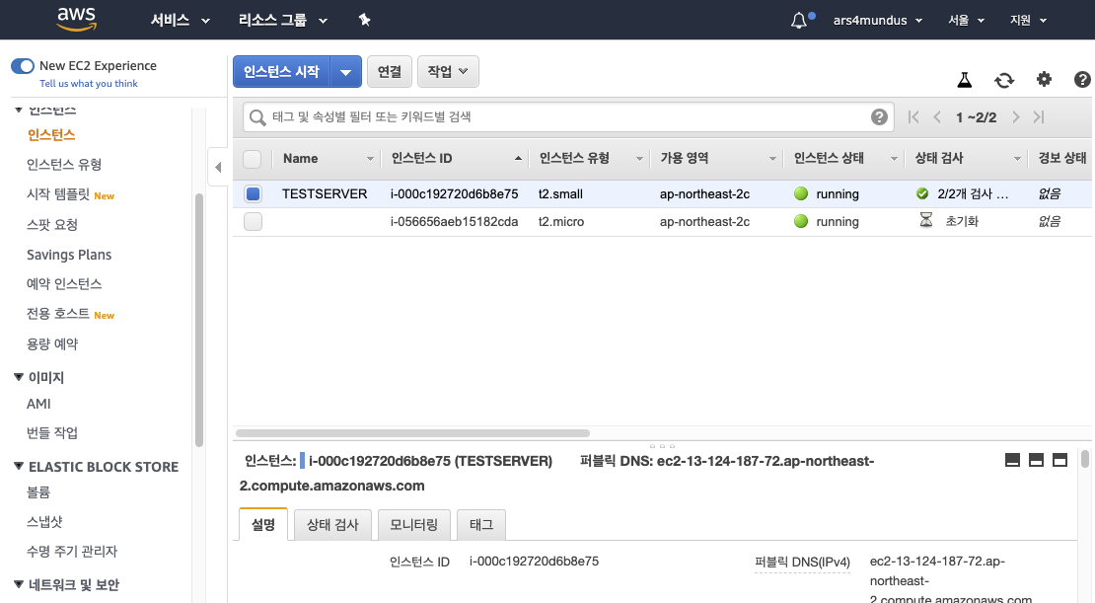

*새로 만든 인스턴스를 확인한다.*

**4. 인스턴스에 로그인해서 앞에서 만든 표시가 있는지 확인한다.**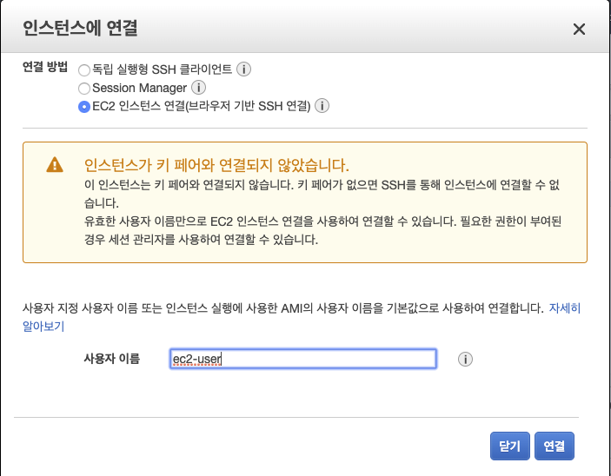

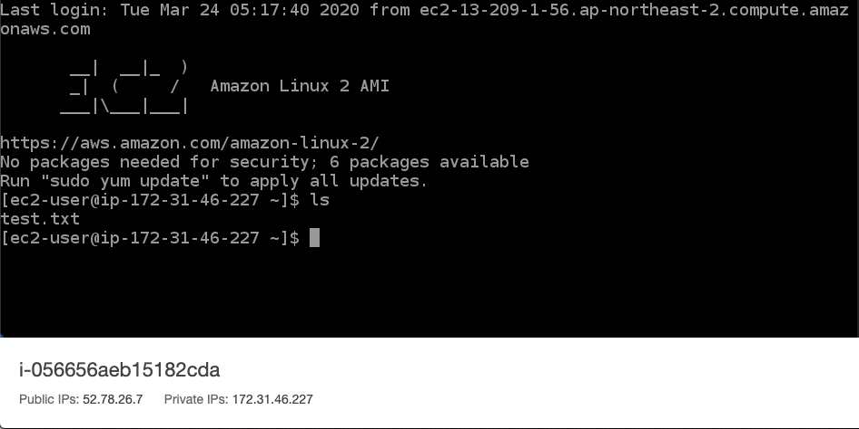

*새 인스턴스에 test.txt가 존재하는 것을 확인할 수 있다.*